网站优化-mysql优化第二天

目录

一、查询缓存 1

1、具体使用 1

2、无缓存 3

（1）缓存失效 3

（2）不使用缓存 4

（3）生成多个缓存 4

（4）禁用缓存 5

3、查看缓存空间使用情况 5

二．分区技术 6

1、分区介绍 6

2、分区算法 7

（1）list分区 7

（2）Range（范围） 9

（3）Hash（哈希） 11

（4）Key（键值） 11

3、 分区管理 12

4、特别注意； 14

三、分表技术 16

1. 分表设计 16

2. 垂直分表（比较常用） 17

四、数据碎片与维护 18

五、范式讲解 19

第一范式： 19

第二范式 19

第三范式 19

反三范式（逆范式） 20

六、视图 20

1、视图的定义 20

2、视图的作用 21

3、查询视图 25

4、修改视图 25

5、删除视图 25

6、查看视图结构 26

7、查看所有视图 26

8、视图与表的关系 27

七、SQL 编程 28

1、变量声明 28

（1）会话变量 28

（2）普通变量 29

（3）变量赋值形式 29

2、运算符 30

3、语句块包含符 30

4、if判断 31

5、case判断 33

6、循环 34

八、存储过程 36

1、概念 36

2、存储过程的优点 37

3、创建存储过程 37

4、调用存储过程 39

# 一、查询缓存

## 1、具体使用

什么是查询缓存？

mysql服务器提供的，用于缓存select语句结果的一种内部内存缓存系统。

如果开启了查询缓存，将所有的查询结果，都缓存起来，使用同样的select语句，再次查询时，直接返回缓存的结果即可

查看缓存设置情况，并给缓存空间设置大小：

> show variables like ‘query_cache%’; //查看缓存使用情况

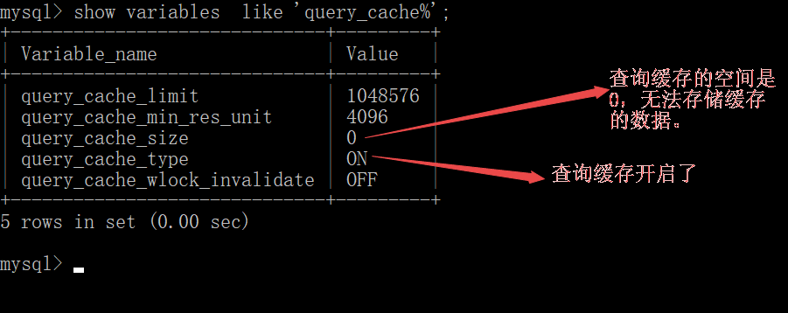

query_cache_size:缓存空间大小

query_cache_type:是否有开启缓存

如何开启查询缓存，并设置缓存空间大小？

在my.ini中对上边的两个变量进行配置：

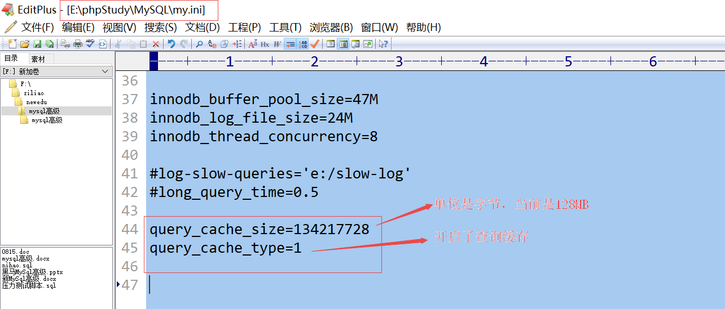

query_cache_size=134217728

query_cache_type=1

配置完成，之后需要重启mysql，

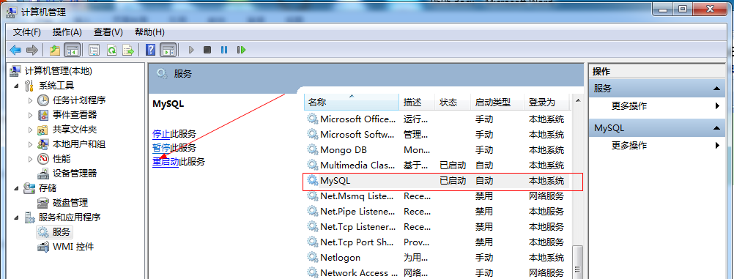

查看缓存开启成功：show variables like ‘query_cache%’;

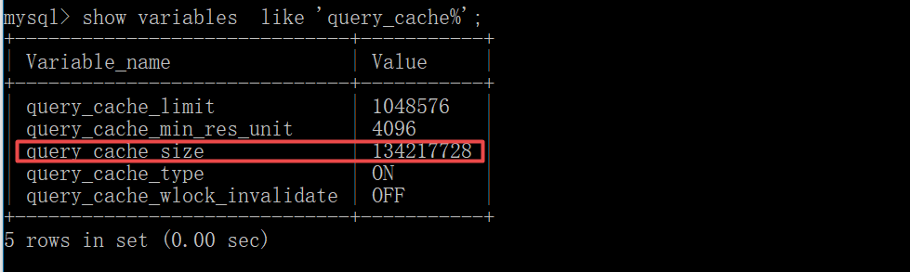

sql语句第一次执行没有缓存，之后就有缓存了：

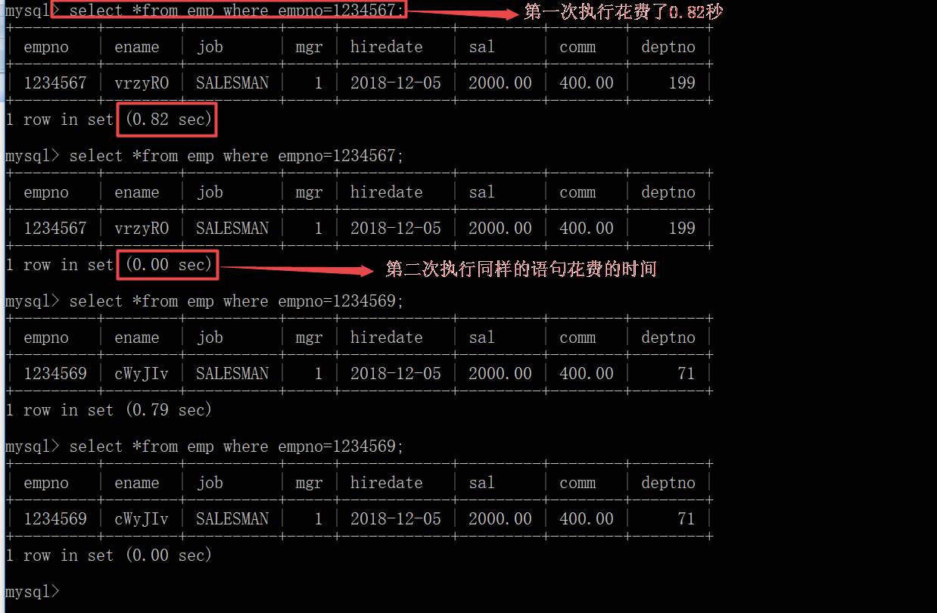

## 2、无缓存

### （1）缓存失效

数据表的数据(数据有修改)有变化 或者 数据表结构(字段的增、减)有变化，则会清空全部的缓存数据，即缓存失效。

update emp set job=’123456’ where empno=123456;

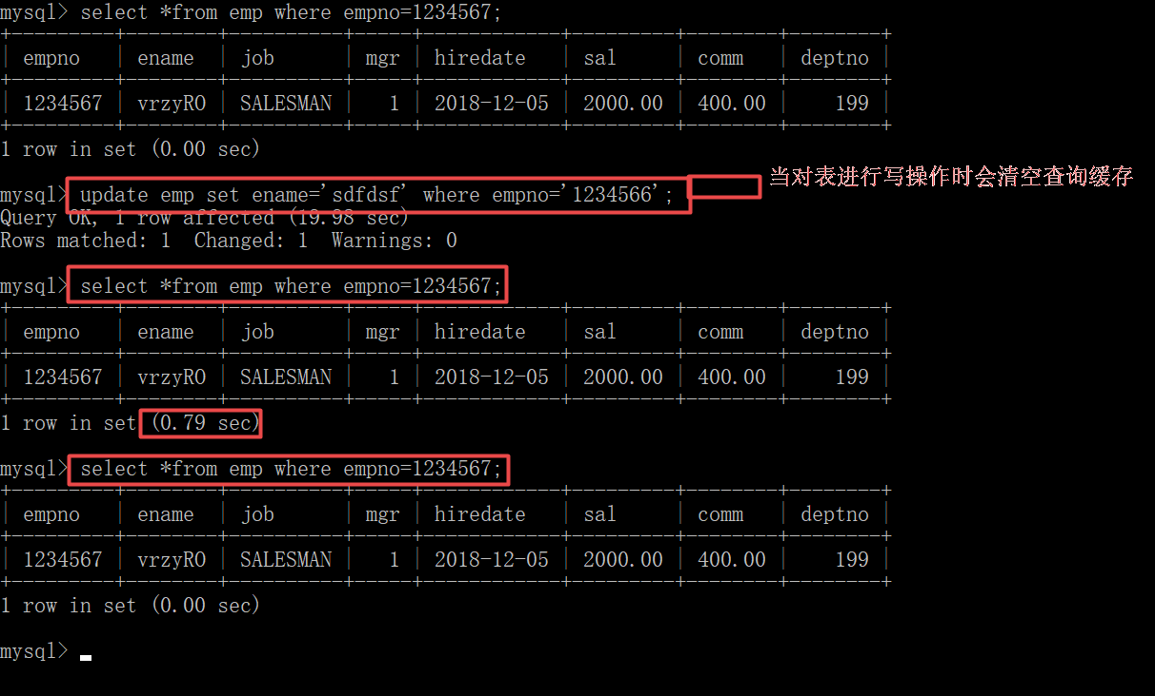

上图，执行了一个update语句，导致之前存在缓存(empno=1234567)被清空了

### （2）不使用缓存

sql语句有变化表达式，则不会生成/使用缓存。

例如有 时间信息、随机数等

select ename,job,now() from emp where empno=123456;

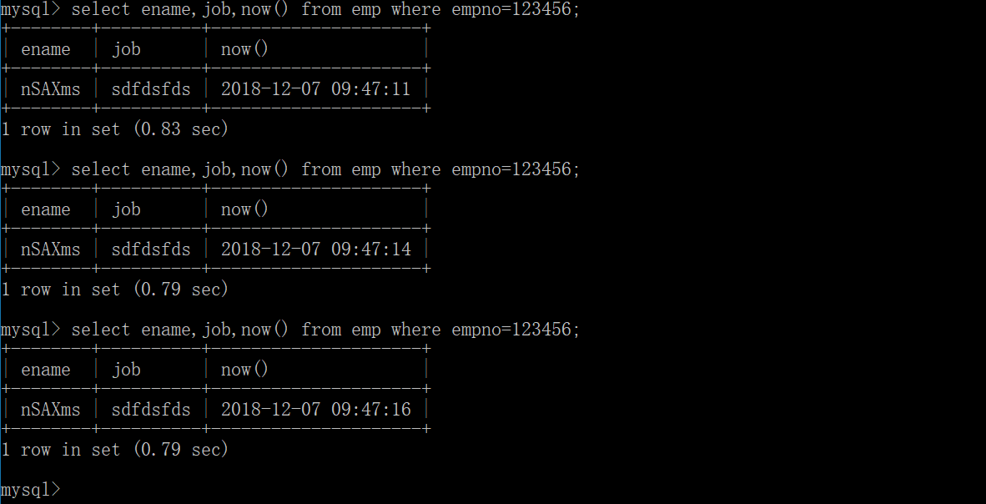

上图，在sql语句中有“时间”变化的表达式，则不使用缓存

select * from emp order by rand() limit 4;

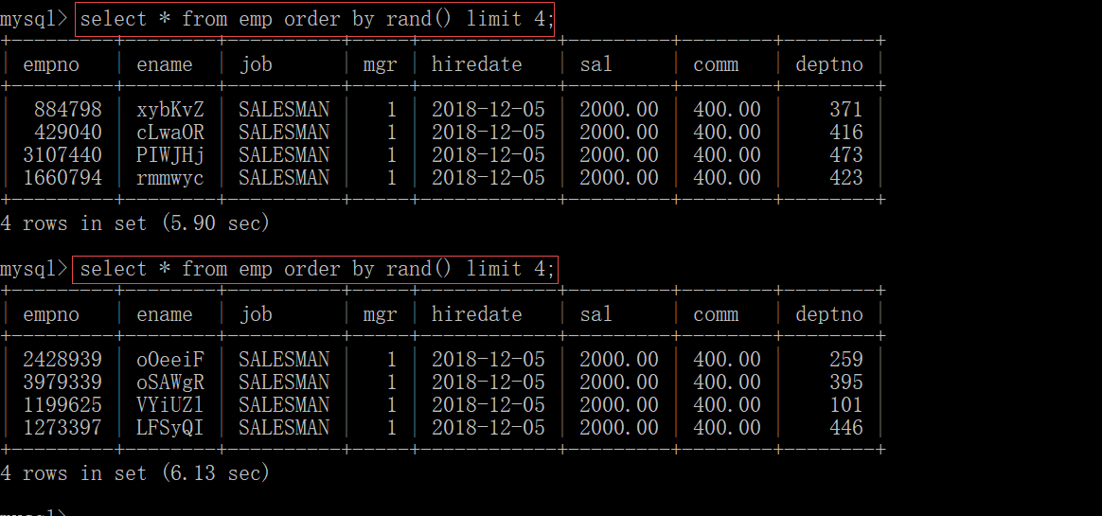

上图，sql语句中有“随机数”的表达式，不给使用缓存

### （3）生成多个缓存

生成缓存的sql语句对“空格”、“大小写”比较敏感

相同结果的sql语句，由于空格、大小写问题就会分别生成多个缓存。

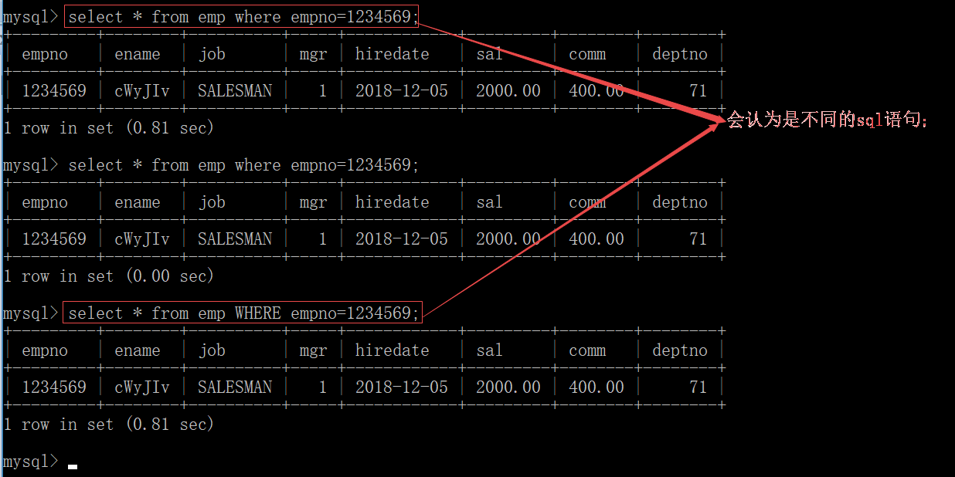

注意：相同结果的sql语句，由于大小写问题会分别生成缓存：

### （4）禁用缓存

sql_no_cache 不进行缓存

select sql_no_cache * from emp where empno=123456;

意思是当前查询结果不使用查询缓存；

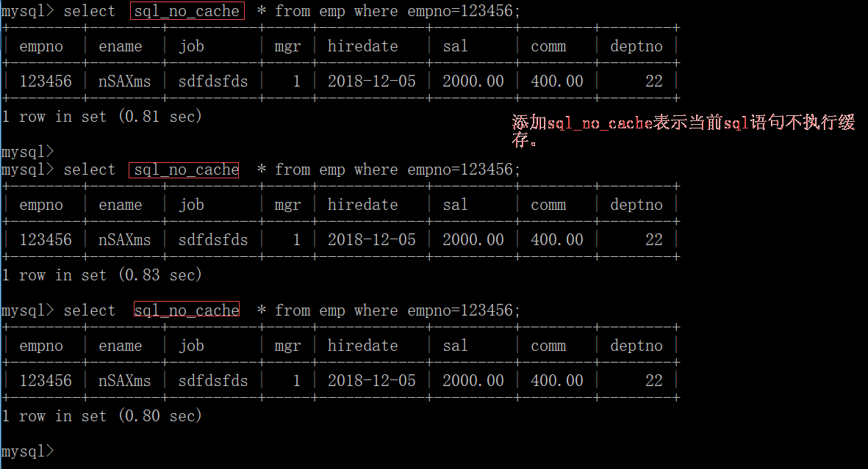

## 3、查看缓存空间使用情况

> show status like ‘Qcache%’; //查看缓存使用情况

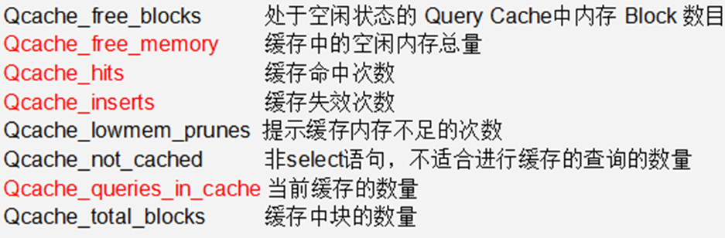

如下图，再次使用一个缓存，并读取一次，发现缓存相关参数有变化：

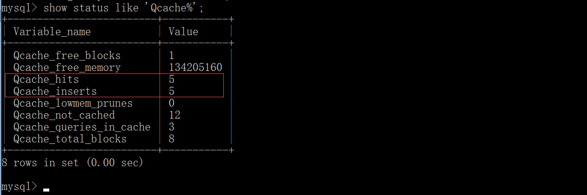

# 二．分区技术

## 1、分区介绍

基本概念，把一个表，从逻辑上分成多个区域，便于存储数据。

采用分区的前提，数据量非常大。

如果数据表的记录非常多，比如达到上亿条，数据表的活性就大大降低，数据表的运行速度就比较慢、效率低下，影响mysql数据库的整体性能，就可以采用分区解决，分区是mysql本身就支持的技术。

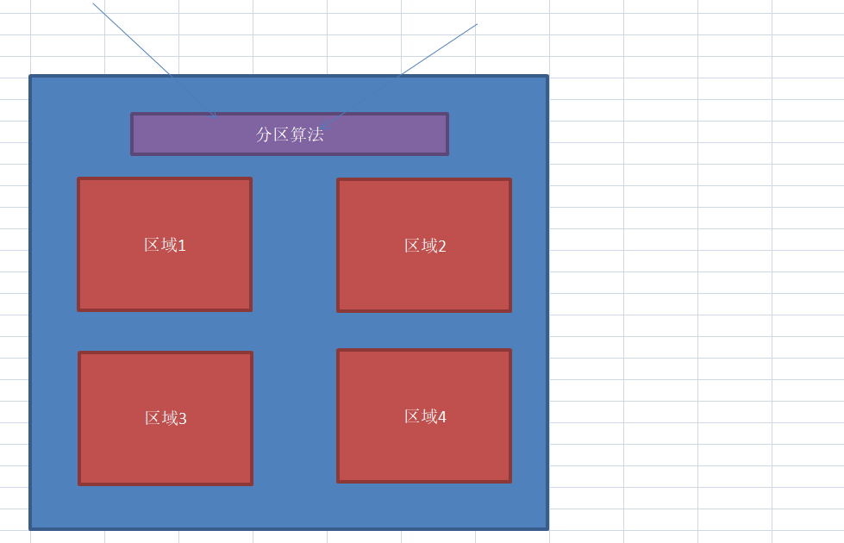

查看当前mysql软件是否支持分区；

show variables like '%partition%';

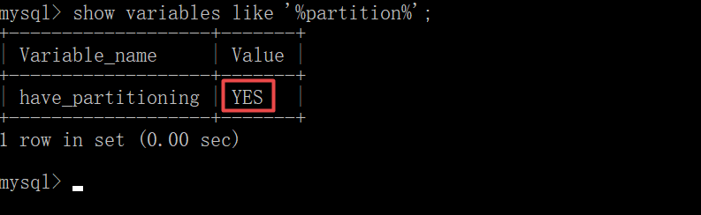

以上的结构，在创建（修改）表时，可以指定表，可以被分成几个区域。

利用表选项：partition 完成。

create table table_name(

字段信息，

索引，

)engine myisam charser utf8

partition by 分区算法（分区字段）（

分区选项

）；

分区算法：

条件分区：list (列表) range(范围) 取模轮询（hash,key）

## 2、分区算法

### （1）list分区

**list :条件值为一个数据列表。**

通过预定义的列表的值来对数据进行分割

例子：假如你创建一个如下的一个表，该表保存有全国20家分公司的职员记录，这20家分公司的编号从1到20.而这20家分公司分布在全国4个区域，如下表所示：

职员表：emp

id name store_id(分公司的id)

12 小宝 1

14 二宝 6

北部 1,4,5,6,17,18

南部 2,7,9,10,11,13

东部 3,12,19,20

西部 8,14,15,16

insert into emp values(12,’xiaobao’,14)

insert into emp values(15,’二bao’,17)

create table p_list(

id int,

name varchar(32),

store_id int

)engine myisam charset utf8

partition by list (store_id)(

partition p_north values in (1,4,5,6,17,18),

partition p_east values in(2,7,9,10,11,13),

partition p_south values in(3,12,19,20),

partition p_west values in(8,14,15,16)

);

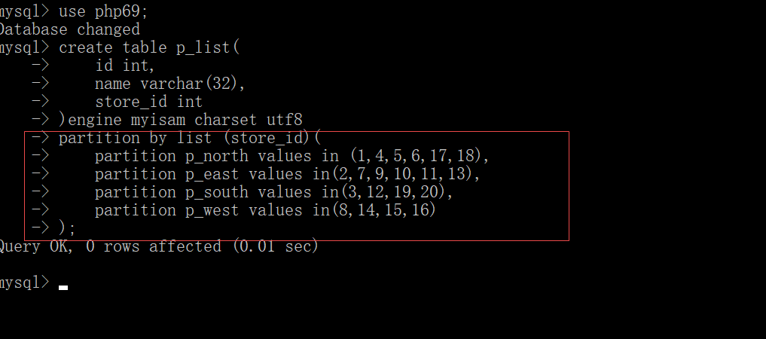

创建分区表后查看文件，

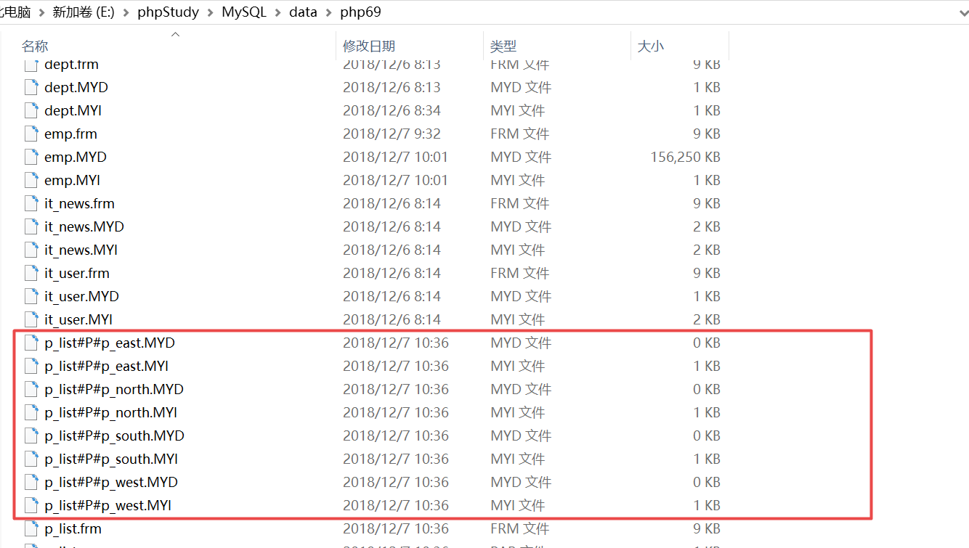

添加几条数据，测试是否用到了分区：

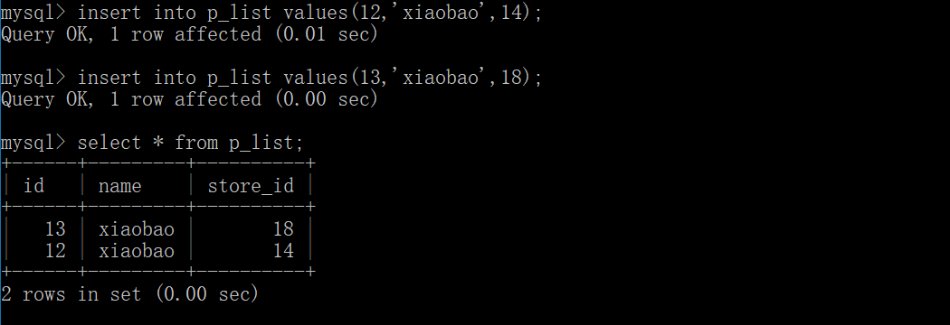

explain partitions select * from p_list where store_id=20\G

**注意：在使用分区时，where后面的字段必须是分区字段，才能使用到分区。**

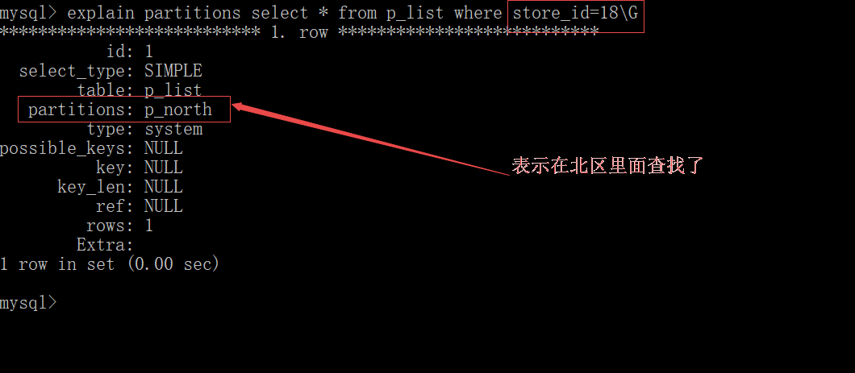

如下查询，没有分区条件，则会到所有的分区里面去查找，即便如此，查询效率也要比单表查询高。

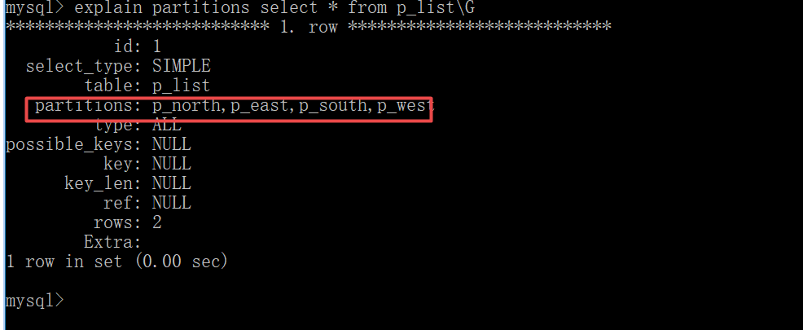

### （2）Range（范围）

这种模式允许将数据划分不同范围。例如可以将一个表通过月份划分成若干个分区

create table p_range(

id int,

name varchar(32),

birthday date

)engine myisam charset utf8

partition by range (month(birthday))(

partition p_1 values less than (4),

partition p_2 values less than(7),

partition p_3 values less than(10),

partition p_4 values less than MAXVALUE

);

less than 小于;

MAXVALUE 可能的最大值

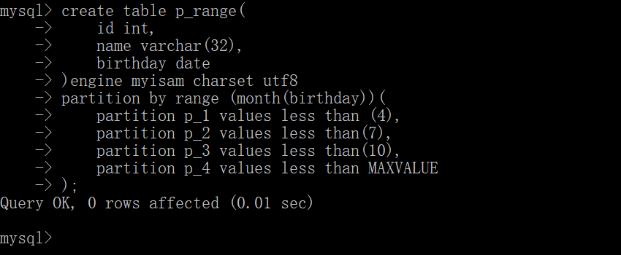

insert into p_range values(1,’xiaobao’,’2016-09-09’);

insert into p_range values(1,’xiaobao’,’2016-11-09’);

插入的数据如下；

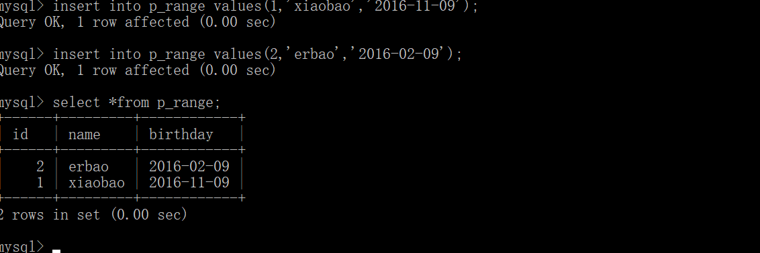

分区的效果如下；

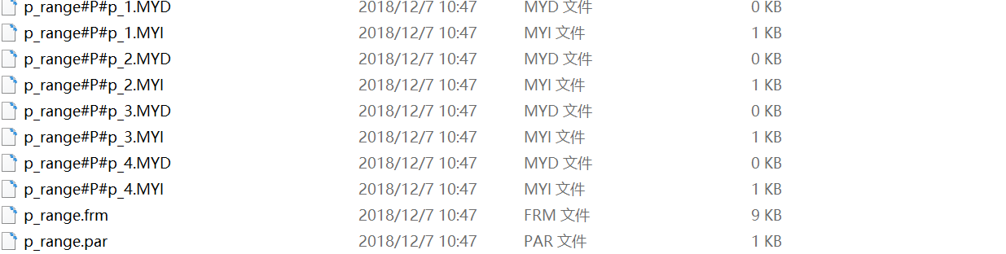

### （3）Hash（哈希）

这种模式允许通过对表的一个或多个列的Hash Key进行计算，最后通过这个Hash码不同数值对应的数据区域进行分区。例如可以建立一个对表主键进行分区的表。

create table p_hash(

id int,

name varchar(20),

birthday date

)engine myisam charset utf8

partition by hash(month(birthday)) partitions 5;

分区效果如下；

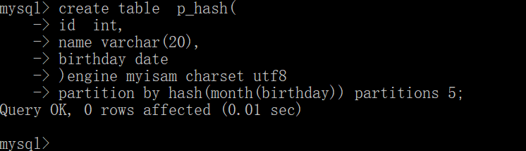

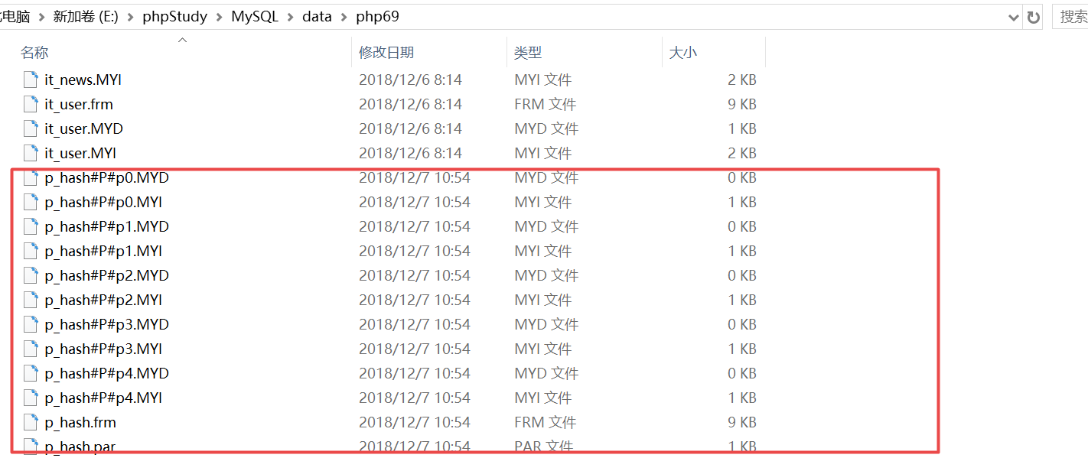

### （4）Key（键值）

上面Hash模式的一种延伸，这里的Hash Key是MySQL系统产生的。

create table p_key(

id int,

name varchar(32),

birthday date

)engine myisam charset utf8

partition by key (id) partitions 5;

## 3、 分区管理

具体就是对已经存在的分区进行增加、减少操作。

#### （1）删除分区

删除分区：

① 在key/hash领域不会造成数据丢失(删除分区后数据会重新整合到剩余的分区去)

② 在range/list领域会造成数据丢失

求余方式(key/hash):

>alter table 表名 coalesce partition 数量;

范围方式(range/list):

>alter table 表名 drop partition 分区名称;

1）删除hash类型分区

删除分区之前，数据如下

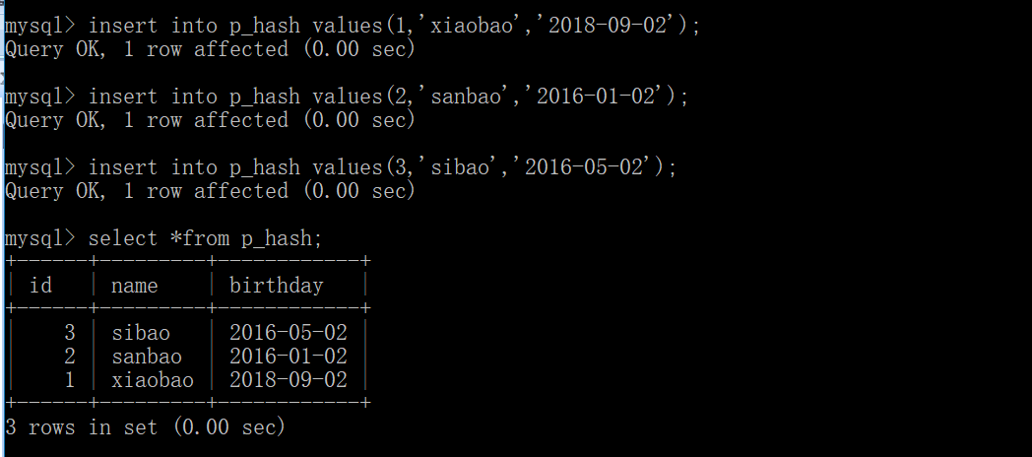

执行删除分区的操作：alter table p_hash coalesce partition 4

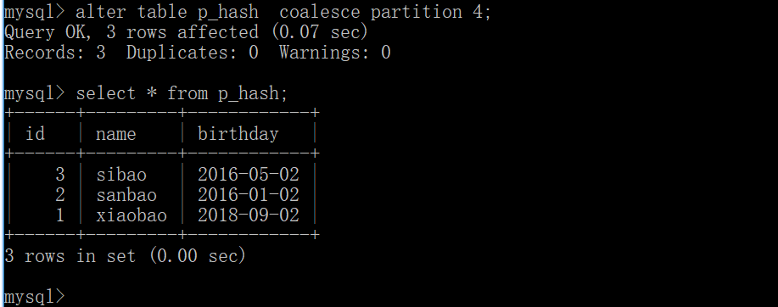

上图，把5个分表中的4个都删除，只剩下一个

剩余一个分表效果：

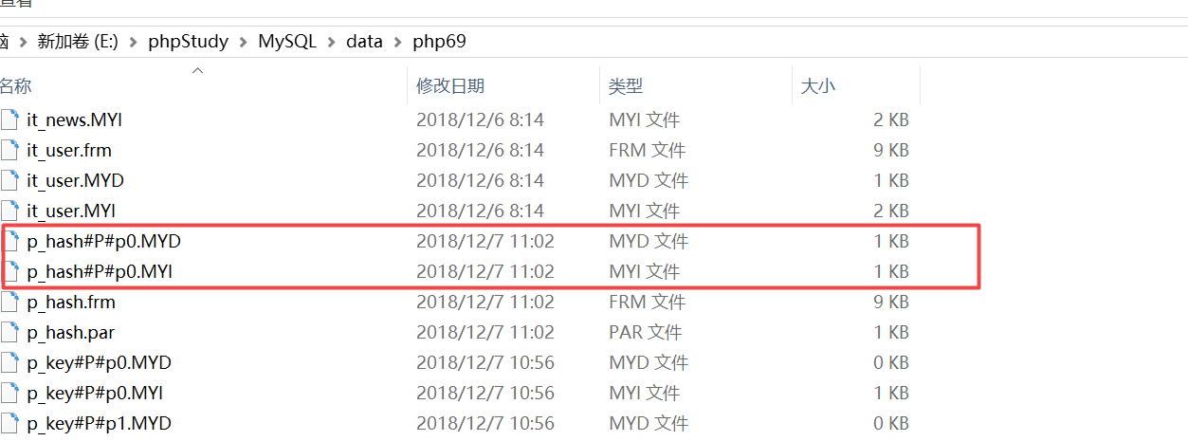

并且，数据没有减少：

剩余唯一一个分区的时候，就禁止删除了，但是可以drop掉整个数据表，如下图：

alter table p_hash coalesce partition 1;

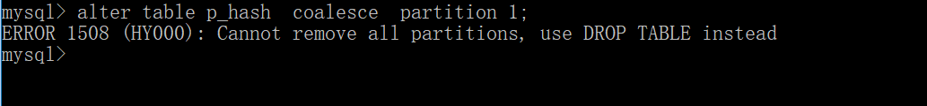

2）删除list类型分表(数据有对应丢失)

alter table p_list drop partition p_north;

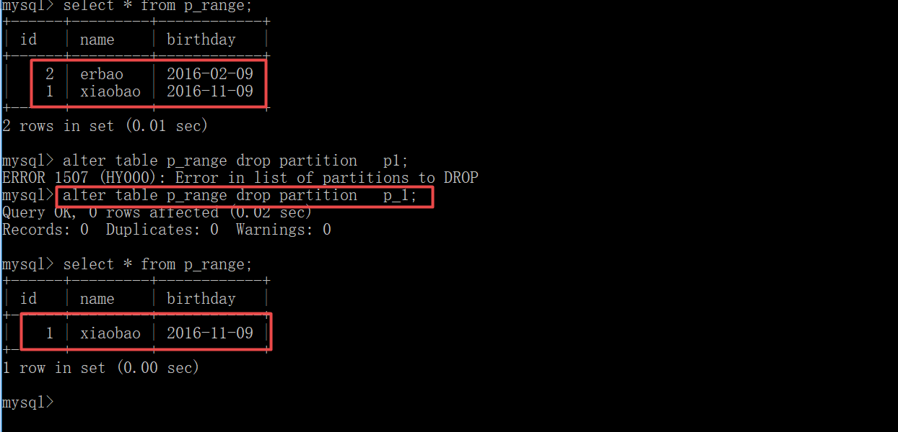

#### （2）增加分区

求余方式： key/hash

> alter table 表名 add partition partitions 数量;

范围方式： range/list

> alter table 表名 add partition(

partition 名称 values less than (常量)

或

partition 名称 values in (n,n,n)

);

1) 给p_hash 增加hash分表

alter table p_hash add partition partitions 6;

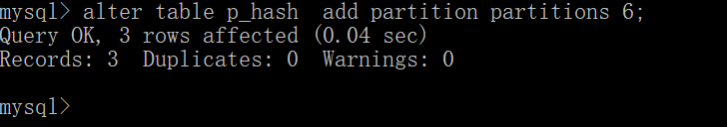

增加后，一共有7个分表体现：

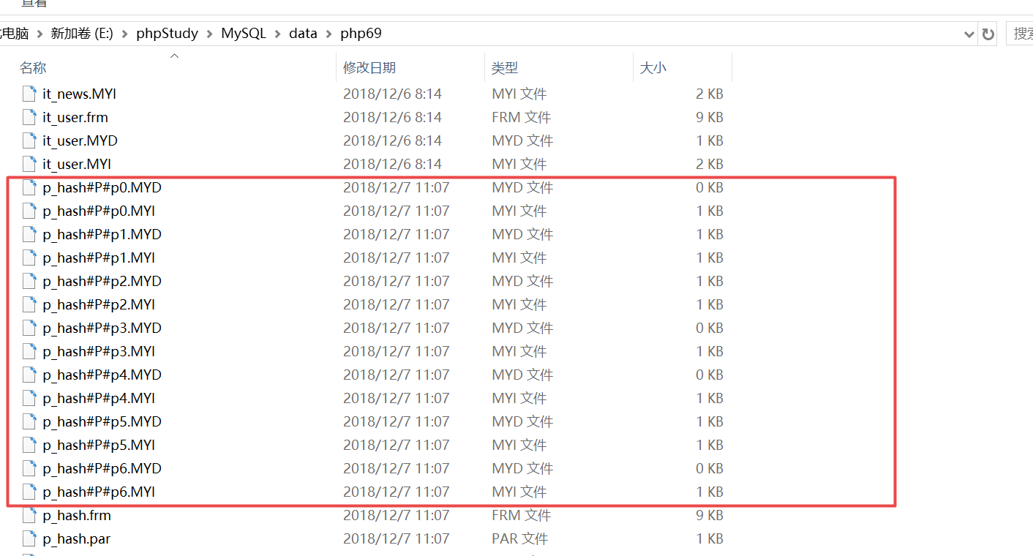

上图，分表增加好后，又把数据平均地分配给各个分表存储。

## 4、特别注意；

create table p_range2(

id int primary key auto_increment,

name varchar(32),

birthday date

)engine myisam charset utf8

partition by range (month(birthday))(

partition p_1 values less than (4),

partition p_2 values less than(7),

partition p_3 values less than(10),

partition p_4 values less than MAXVALUE

);

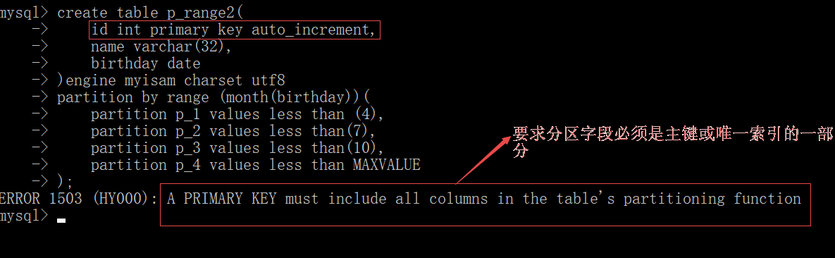

**注意：创建分区的字段必须是主键或唯一索引的一部分**

primary key(id,birthday)

不等价于如下量行代码；

primary key(id)

primary key(birthday)

create table p_range2(

id int auto_increment,

name varchar(32),

birthday date,

primary key(id,birthday)

)engine myisam charset utf8

partition by range (month(birthday))(

partition p_1 values less than (4),

partition p_2 values less than (7),

partition p_3 values less than(10),

partition p_4 values less than MAXVALUE

);

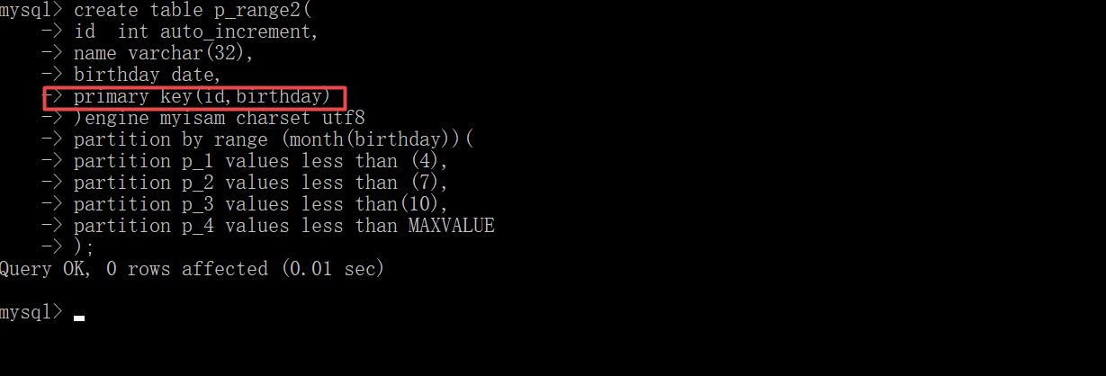

create table p_range3(

id int auto_increment,

name varchar(32),

birthday date,

unique key(id,birthday)

)engine myisam charset utf8

partition by range (month(birthday))(

partition p_1 values less than (3),

partition p_2 values less than (6),

partition p_3 values less than(9),

partition p_4 values less than MAXVALUE

);

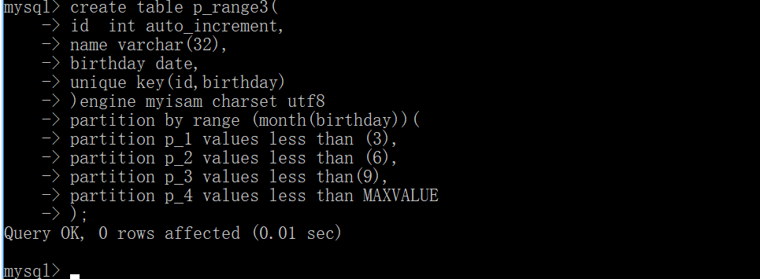

# 三、分表技术

## 1. 分表设计

物理方式分表设计

自己手动创建多个数据表出来

php程序需要考虑分表算法：数据往哪个表写，从哪个表读

分表1

PHP程序

分表2

分表算法

分表3

QQ的登录表。假设QQ的用户有10亿，如果只有一张表，每个用户登录的时候数据库都要从这10亿中查找，会很慢很慢。如果将这一张表分成100份，每张表有1000万条，就小了很多，比如qq0,qq1,qq1...qq99表。

用户登录的时候，可以将用户的id%100，那么会得到0-99的数，查询表的时候，将表名qq跟取模的数连接起来，就构建了表名。比如123456789用户，取模的89，那么就到qq89表查询，查询的时间将会大大缩短。

注册时，如何存储到多张表里面？

登录时，如何知道查询那张表？

注册时

$user_id = $redis->incr(‘user_id’);

表单提交过来的内容；

$username = ‘大宝’;

假如我们要分四张表来存储；

$user_id%4 = 获取余数

假如$user_id=8了 余数是0，那我们就存储到user_0表里面了，

user_0表里面的字段 id $user_id ‘大宝’

$redis->set($username_register_name,$user_id)

登录时，我们用名称来登录；

$username = ‘大宝’,如何知道该名称在那张表里面呢？

$username->user_id->通过user_id算出存储的表；

## 2. 垂直分表（比较常用）

水平分表：是把一个表的全部记录信息分别存储到不同的分表之中。

垂直分表：是把一个表的全部字段分别存储到不同的表里边。

有的时候，一个数据表设计好了，里边有许多字段，但是这些字段有的是经常使用的，有的是不常用的。在进行正常数据表操作的时候，不常用的字段也会占据一定的资源，对整体操作的性能造成一定的干扰、影响。

为了减少资源的开销、提升运行效率，就可以把不常用的字段给创建到一个专门的辅表中去。

同一个业务表的不同字段分别存储到不同数据表的过程就是“垂直分表”。

例如：

会员数据表有如下字段：

会员表： user_id 登录名 密码 邮箱 手机号码 身高 体重 性别 家庭地址 身份证号码

以上表，红色是常用的，蓝色的是不常用的

为了使得常用字段运行速度更快、效率更高，把常用字段给调出来,因此数据表做以下垂直分表设计：

会员表(主)user字段：user_id 登录名 密码 邮箱 手机号码

会员表(辅)user_fu字段：user_id 身高 体重 性别 家庭地址 身份证号码

以上把会员表根据字段是否常用给分为两个表的过程就是垂直分表。

存储文章

经常查询的数据 title（标题） author（作者）

# 四、数据碎片与维护

在长期的数据更改过程中，索引文件和数据文件，都将产生**空洞，形成碎片**，我们可以通过一个操作（不产生对数据实质影响的操作）来修改表，

建表语句：

create table t1(id int)engine myisam;

insert into t1 values(1),(2),(3)

insert into t1 select * from t1;

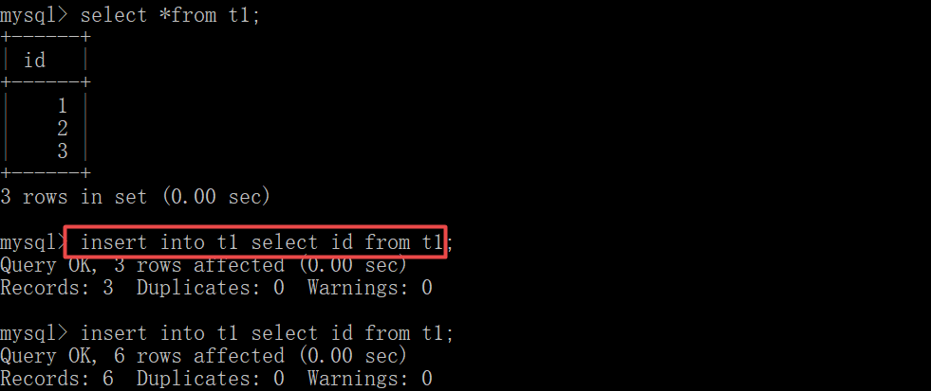

表的原始大小：



删除了一部分数据，应该表的容量会减少一部分，但是没有减掉，





开始整理：

optimize table 表名;

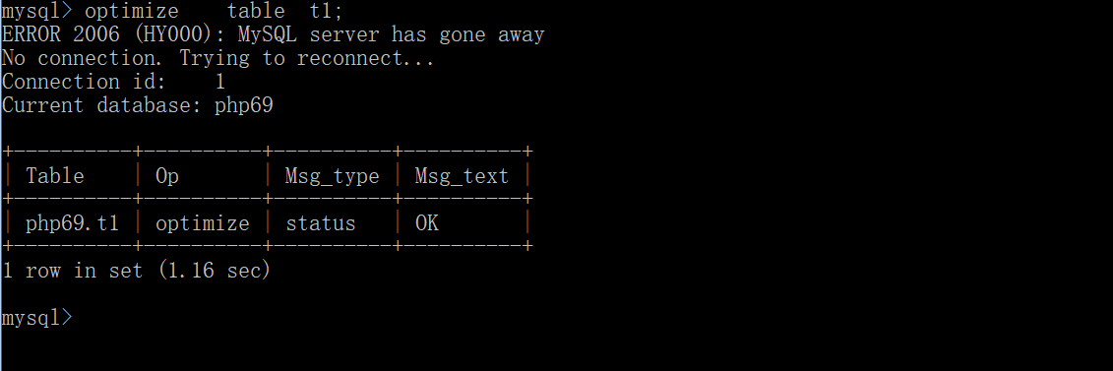

整理后的结果，容量减少了一部分。



比如：表的引擎为innodb,可以**alter table xxx engine innodb**

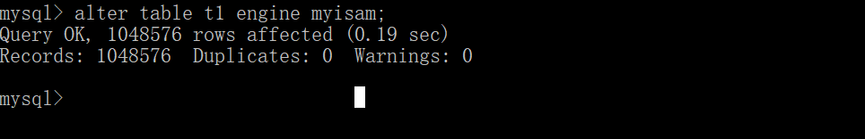

**optimize table 表名，也可以修复。**

注意：修复表的数据及索引碎片，就会把所有的数据文件重新整理一遍，使之对齐，这个过程，如果表的行数比较大，也是比较耗费资源的操作，所以，不能频繁的修复。

如果表的update，delete操作很频繁，可以按周月来修复。

# 五、范式讲解

## 第一范式：

我们的表要满足两个条件：

（1）表的属性（列）要具有原子性（不可分割）

（2）表不能有重复的列，

只要是关系型数据库，就天然的满足第一范式。

关系型数据库:有行和列的概念，即为二维表格，常见的有mysql , sql server, oracle , informix ， db2, postgresql

非关系型数据库：面向对象和集合，没有行和列的概念。

## 第二范式

表要满足：不能存在完全相同的两条记录，通常是通过设置一个主键来实现，主键一般是非业务逻辑主键。

## 第三范式

表中不能存在冗余数据，表中列的值，如果可以通过推导出来，则就不应该设置该列。

病人信息表应该为：

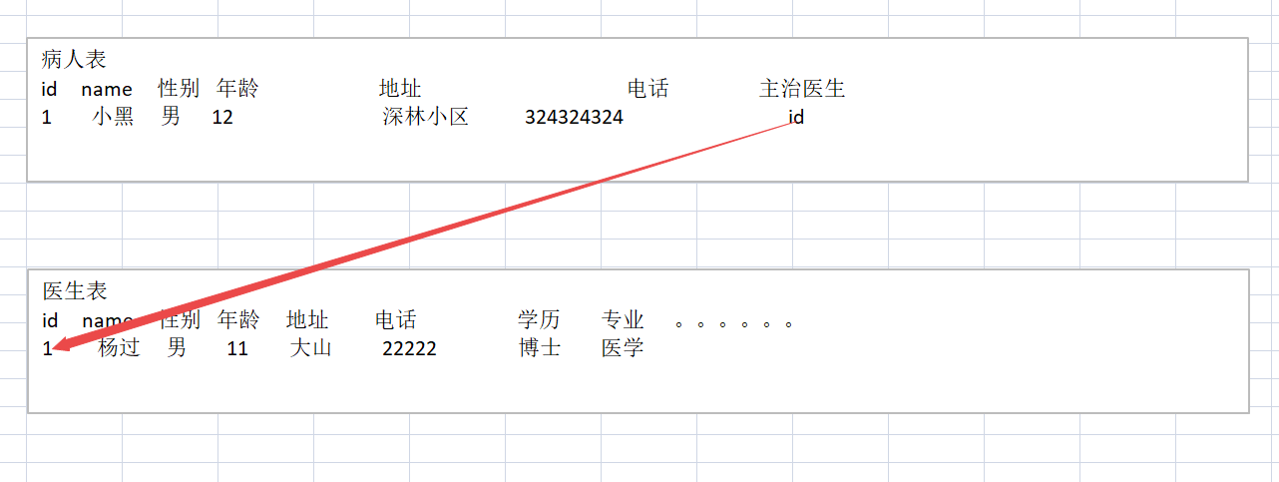

## 反三范式（逆范式）

有的时候基于性能考虑，需要有意违反 三范式，适度的冗余，以达到提高查询效率的目的。

相册浏览次数设计案例：

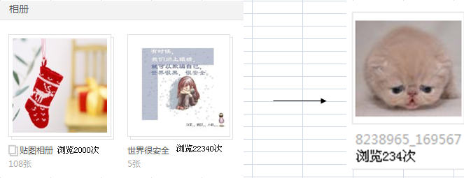

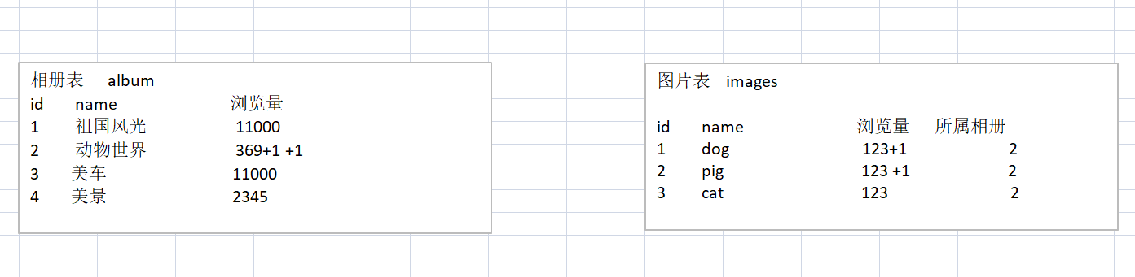

# 六、视图

## 1、视图的定义

视图的定义：

视图是由**查询结果**形成的一张**虚拟表**，是表通过某种运算得到的一个投影。

**创建视图的语法：**

create view view_name as select 语句

说明：

（1）**视图名跟表名是一个级别的名字，隶属于数据库；**

（2）该语句的含义可以理解为：就是将该select命名为该名字（视图名）；

（3）视图也可以设定自己的字段名，而不是select语句本身的字段名——通常不设置。

（4）视图的使用，几乎跟表一样！

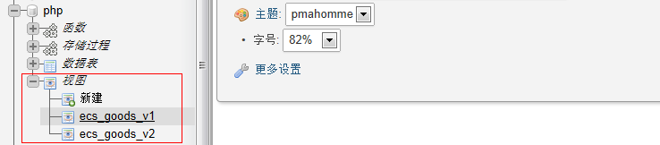

## 2、视图的作用

准备测试数据；goods表和category表；

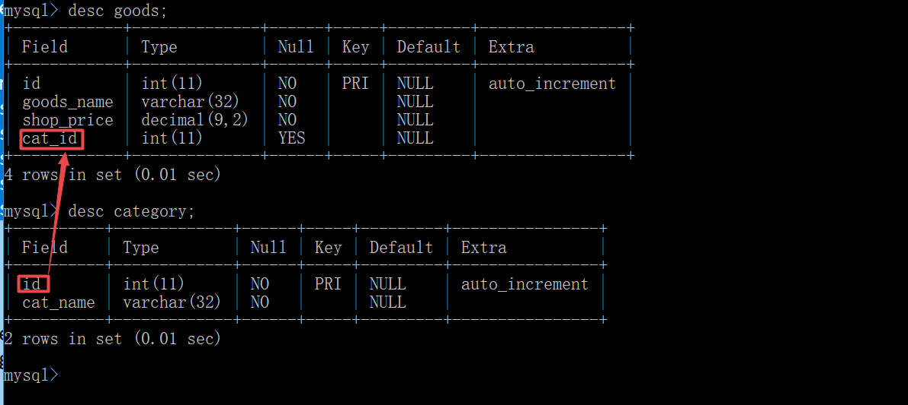

**（1）可以简化查询。**

**案例1：查询平均价格前3高的栏目。**

传统的sql语句写法

select cat_id,avg(shop_price) pj from goods group by cat_id order by pj desc limit 3;

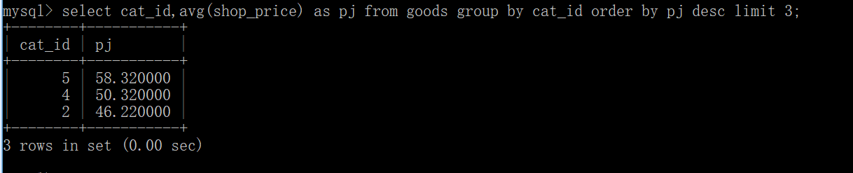

创建一个视图

create view ecs_goods_v1 as select cat_id,avg(shop_price) pj from ecs_goods group by cat_id;

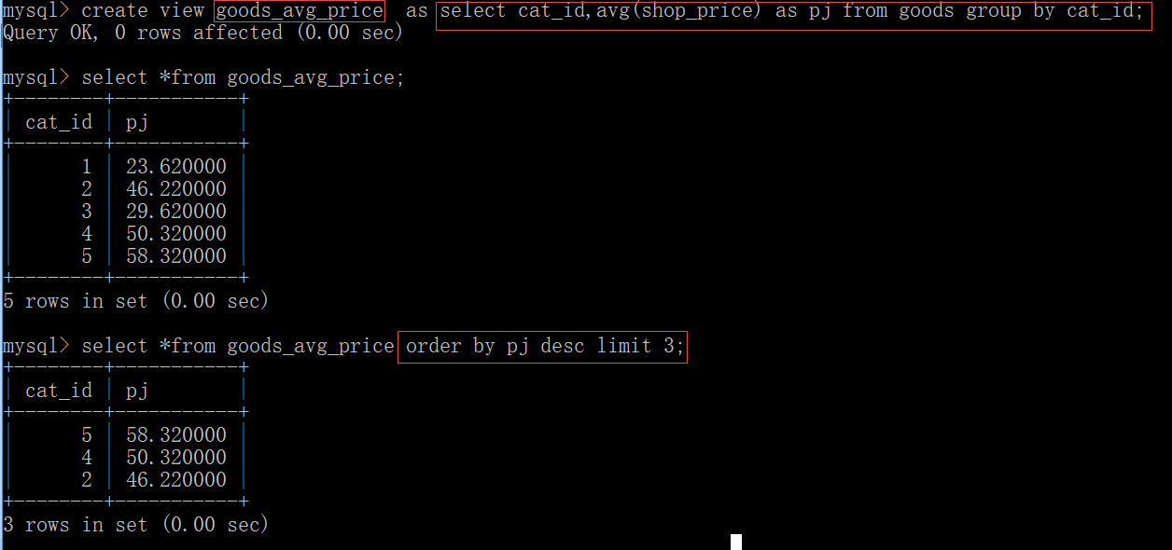

创建好了视图，**再次查询平均价格前3高的栏目时，我们就可以直接查询视图**

**select * from ecs_goods_v1 order by pj desc limit 3;**

案例2:查询出商品表，以及所在的栏目名称；

传统的写法

select goods_id,goods_name,b.cat_name from ecs_goods a left join ecs_category b on a.cat_id=b.cat_id;

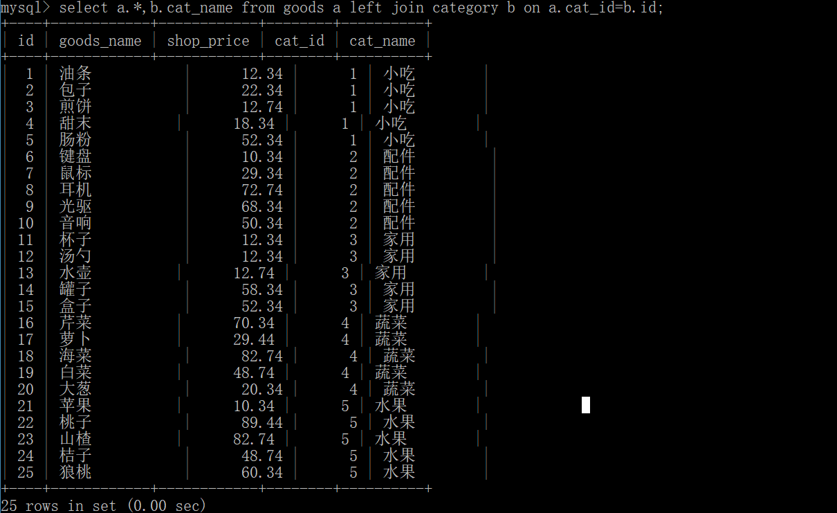

创建一个视图

create view ecs_goods_v2 as select goods_id,goods_name,b.cat_name from ecs_goods a left join ecs_category b on a.cat_id=b.cat_id;

查询视图；

select * from ecs_goods_v2;

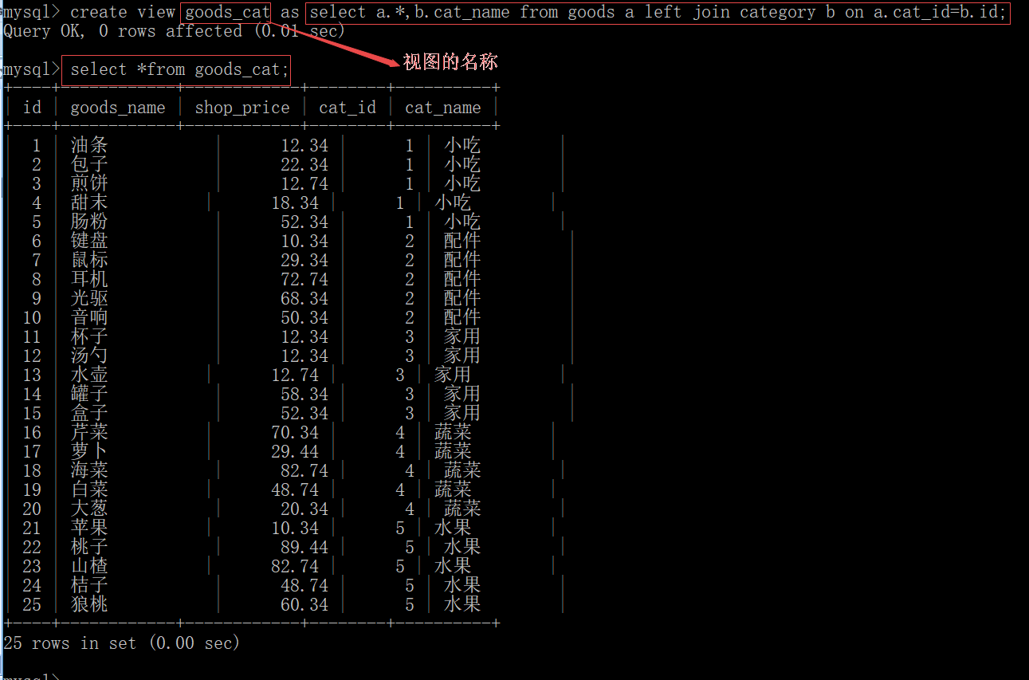

（2）可以进行权限控制，

把表的权限封闭，但是开放相应的视图权限，视图里只开放部分数据，比如某张表，用户表为例，2个网站搞合作，可以查询对方网站的用户，需要向对方开放用户表的权限，但是呢，又不想开放用户表中的密码字段。

再比如一个goods表，两个网站搞合作，可以相互查询对方的商品表，比如进货价格字段不能让对方查看。

案例：

（1）创建一个goods表，添加几条数据

给测试的goods表添加一个in_price(进货价格)字段；

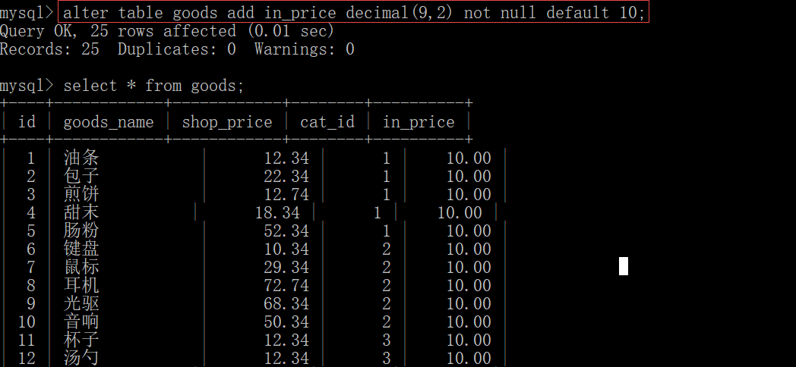

（2）创建一个视图

create view goods_v1 as select id,goods_name,shop_price from goods;

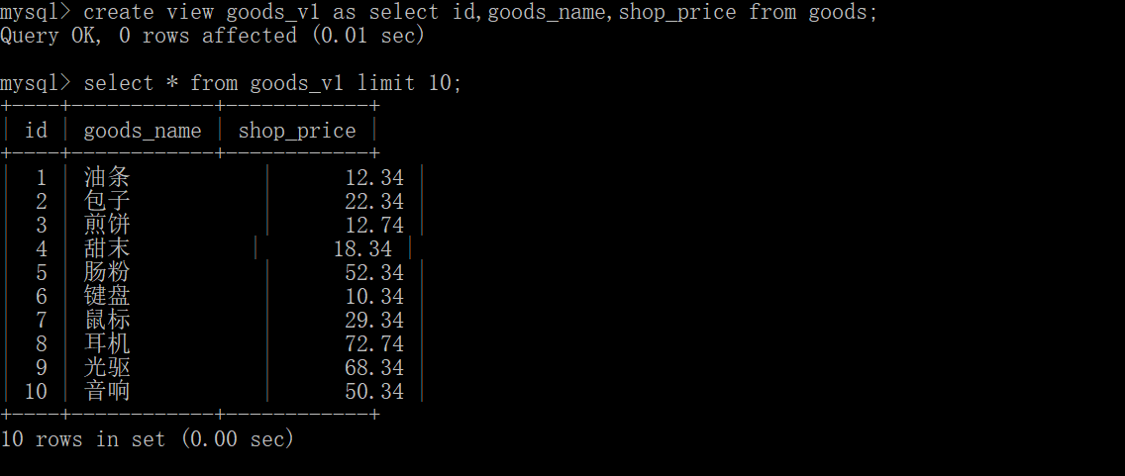

（3）授权一个账号

grant 权限 on 数据库名称.视图名或表名 to ‘用户名称’@’%’ identified by ‘密码’’

grant select on php.goods_v1 to ‘xiaolei’@’%’ identified by ‘1234’’

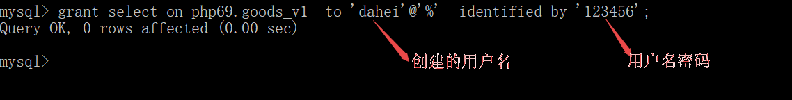

以上语句，表示创建了一个 dahei的用户，密码是123456，权限时再php69库下面的goods_v1视图具有查询的权限；

（4）案例测试；

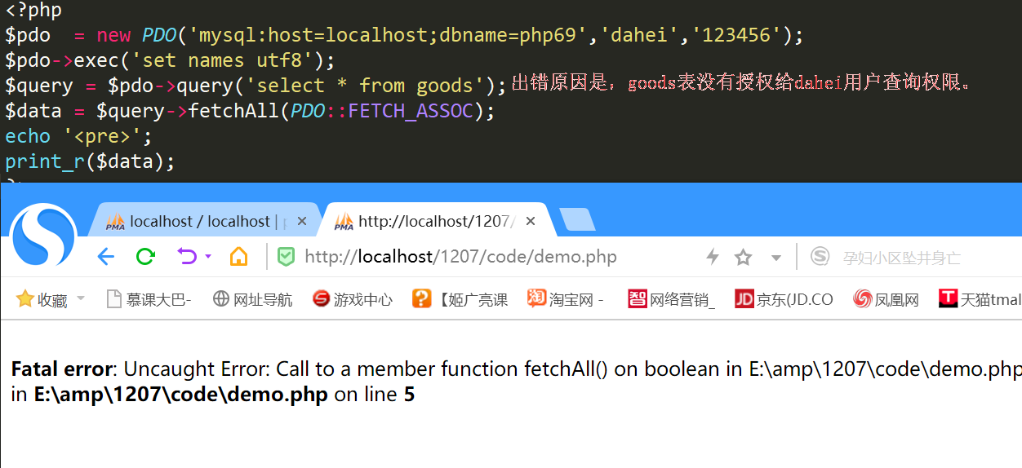

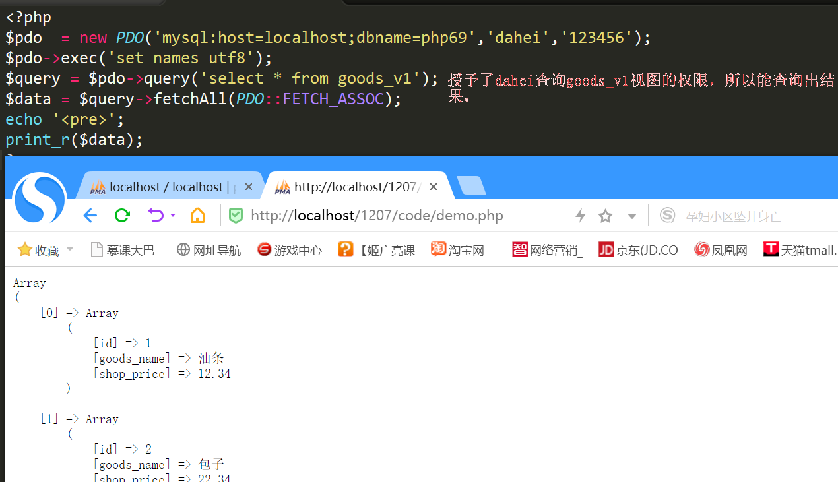

## 3、查询视图

语法：select * from 视图名 [where 条件]

视图和表一样，可以添加where 条件

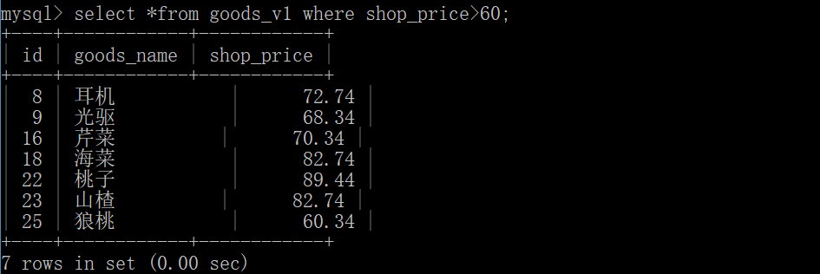

## 4、修改视图

alter view view_name as select XXXX

## 5、删除视图

drop view 视图名称

## 6、查看视图结构

和表一样的，语法，desc 视图名称

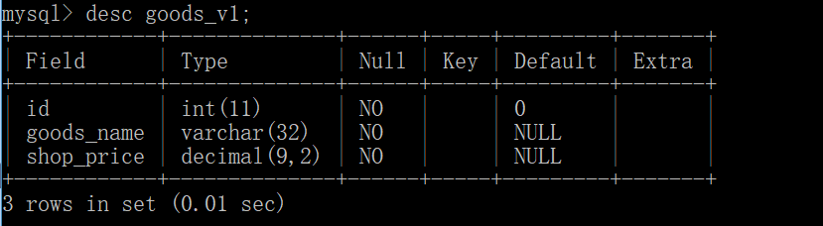

## 7、查看所有视图

和表一样，语法：show tables;

注意：没有show views语句；



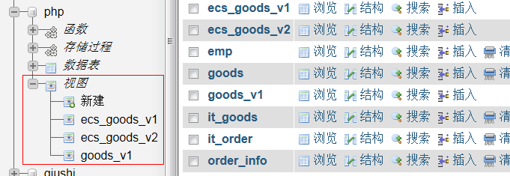

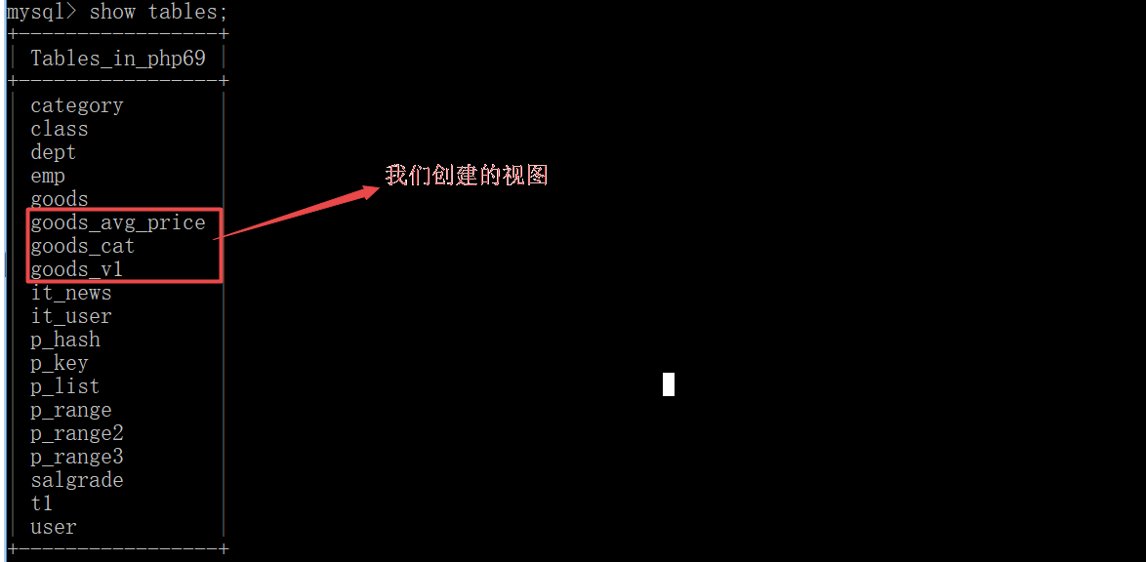

## 8、视图与表的关系

视图是表的查询结果，自然表的数据改变了，影响视图的结果。

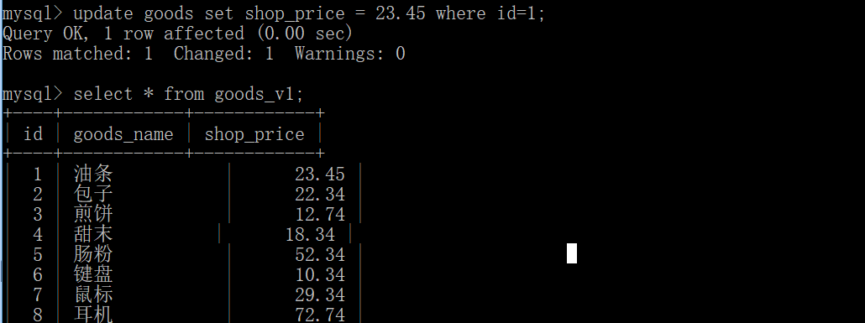

（1）视图的数据与表的数据一一对应时，可以修改。

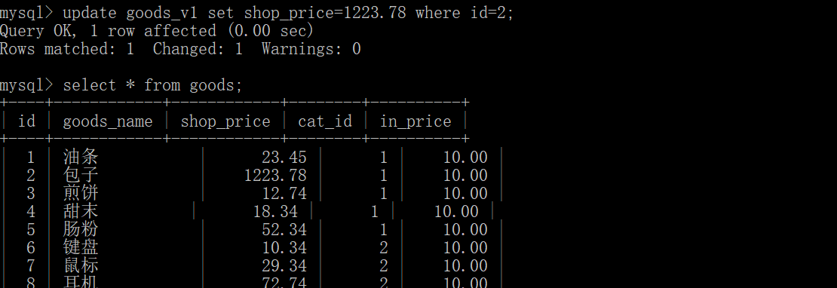

（2）视图增删该也会影响表，但是视图并不是总是能增删该的。

create view lmj as select cat_id,max(shop_price) as lmj from goods group by cat_id;

mysql> update lmj set lmj=1000 where cat_id=4;

ERROR 1288 (HY000): The target table lmj of the UPDATE is not updatable

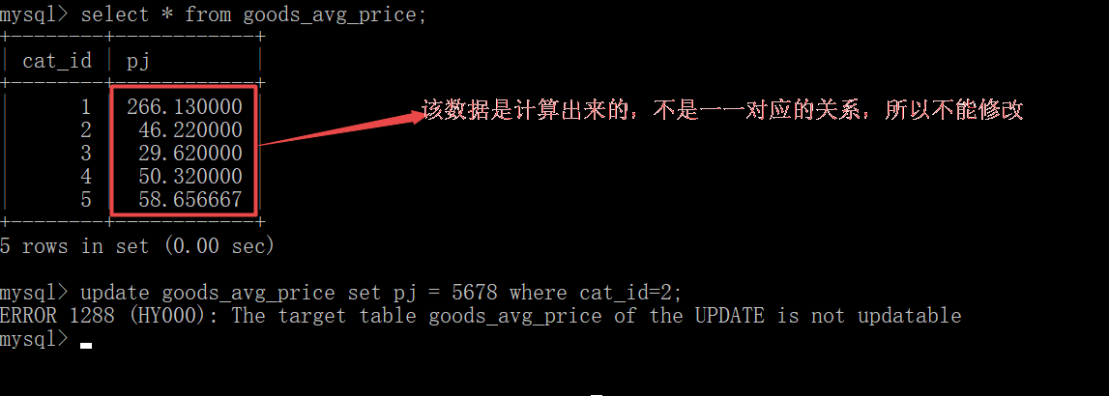

（3）对于视图insert还应注意，视图必须包含表中没有默认值的列。

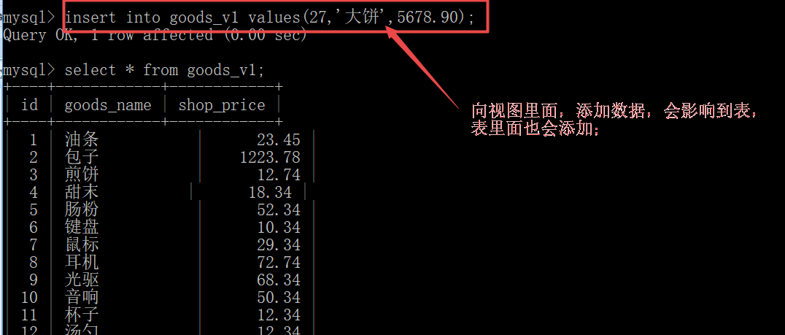

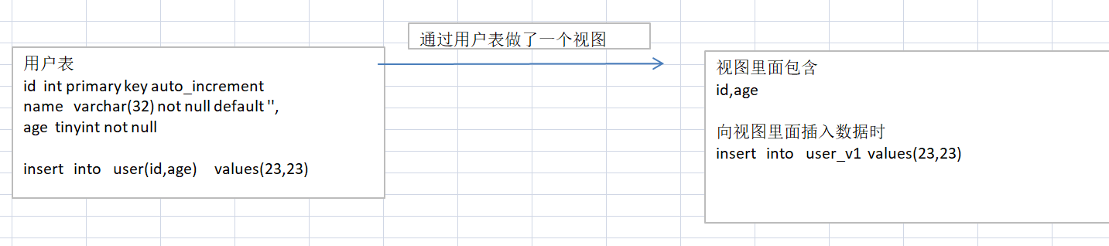

注意：向视图里面插入数据时，视图必须包含表中没有默认值的列，才能插入成功，否则就插入失败。

**注意：在实际的开发中，不要对视图进行增删改。**

# 七、SQL 编程

## 1、变量声明

### （1）会话变量

定义形式：

set @变量名 = 值；

说明：

1，跟php类似，第一次给其赋值，就算定义了

2，它可以在编程环境和非编程环境中使用！

3，使用的任何场合也都带该“@”符号。

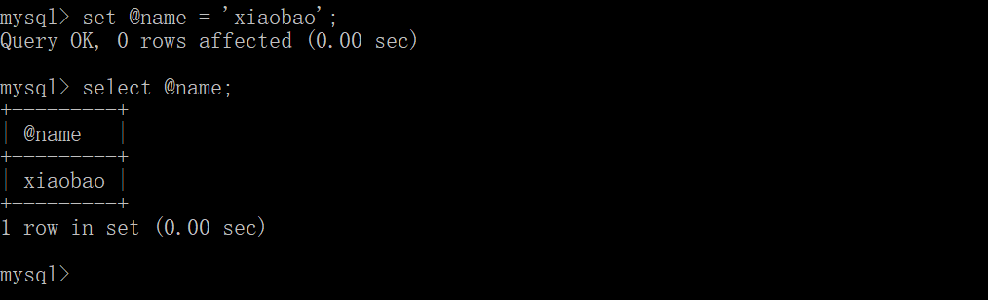

### （2）普通变量

定义形式：

declare 变量名 类型 【default 默认值】；

说明：

1、它必须先声明（即定义），此时也可以赋值；

2、赋值跟会话变量一样： set 变量名 = 值；

3、它只能在编程环境中使用！！！

说明：什么是编程环境？

**编程环境是指 （1）存储过程 （2）函数 （3）触发器**。

### （3）变量赋值形式

语法1：

set 变量名 = 表达式;#此语法中的变量必须先使用declare声明，在编程环境中使用

语法2：

set @变量名=表达式；

#此方式可以无需declare语法声明，而是直接赋值，类似php定义变量并赋值。

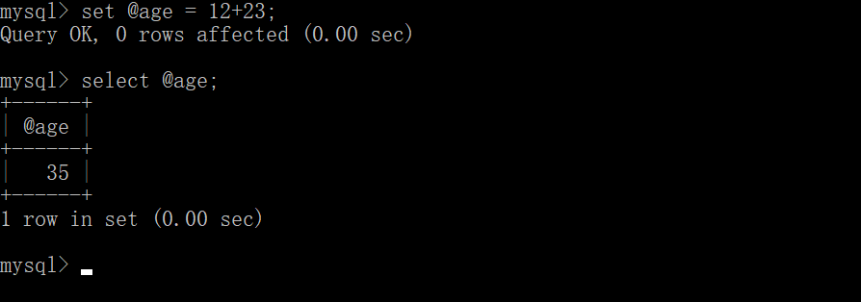

语法3：

select @变量名:=表达式；

#此语句会给该变量赋值，同时还会作为一个select语句输出‘结果集’。

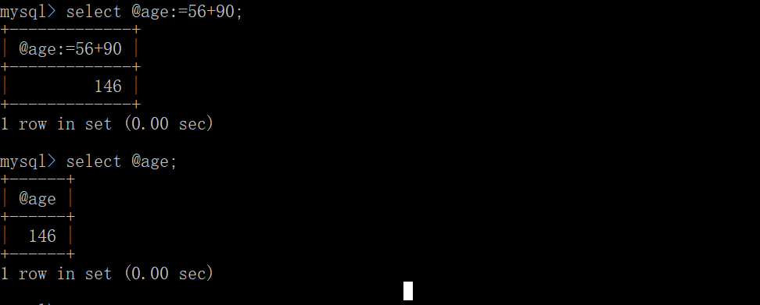

语法4：

select 表达式 into @变量名;#此语句虽然看起来是select语句，但其实并不输出‘结果集’，而是给变量赋值。

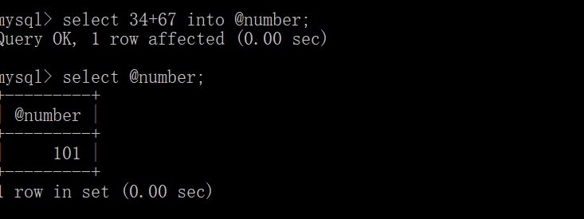

## 2、运算符

（1）算术运算符

+、-、*、/、%

**注意：mysql没有++和—运算符**

（2）关系运算符

>、>=、<、<=、=（等于）、<>（不等于） !=（不等于）

（3）逻辑运算符

and（与）、or（或）、not（非）

## 3、语句块包含符

所谓语句块包含符，在js或php中，以及绝大部分的其他语言中，都是大括号：{}

它用在很多场合：if， switch, for, function

而mysql编程中的语句块包含符是begin end结构。

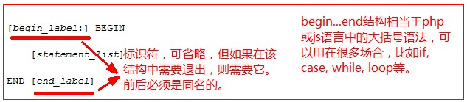

## 4、if判断

MySQL支持两种判断，第一个是if判断，第二个 case判断

**if语法**

单分支

if 条件 then

//代码

end if;

双分支

if 条件 then

代码1

else

代码2

end if;

多分支

if 条件 then

代码1

elseif 条件 then

代码2

else

代码3

end if;

通过存储过程 来体验 if语句的结构 ，

创建存储过程语法：

create procedure 存储过程名(参数1,参数2,…)

begin

//代码;

end

案例：接收4个数字，

如果输入1则输出春天，2=》夏天 3=》秋天 4 =》冬天 其他数字=》出错

**注意：通常情况下，“；“表示SQL语句结束，同时向服务器提交并执行。但是存储过程中有很多SQL语句，每一句都要以分号隔开，这时候我们就需要使用其他符号来代替向服务器提交的命令。通过delimiter命令更改语句结束符。**

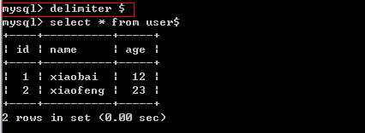

create procedure p1(num int)

begin

if num=1 then

select '春天' as '季节';

elseif num=2 then

select '夏天' as '季节';

elseif num=3 then

select '秋天' as '季节';

elseif num=4 then

select '冬天' as '季节';

else

select '无法无天' as '季节';

end if;

end$

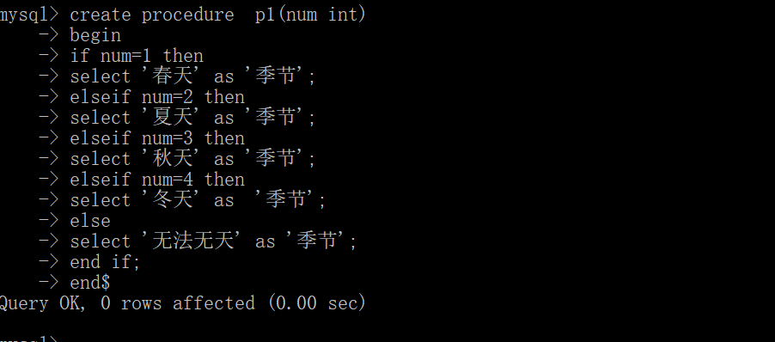

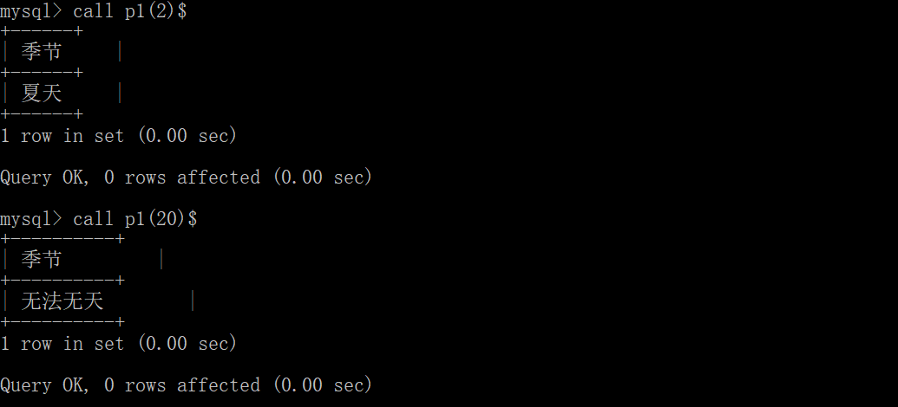

## 5、case判断

语法：

case 变量

when 值 then 语句;

when 值 then 语句;

else 语句;

end case ;

案例：接收4个数字，

如果输入1则输出春天，2=》夏天 3=》秋天 4 =》冬天 其他数字=》出错

create procedure p2(num int)

begin

case num

when 1 then select '春天' as '季节';

when 2 then select '夏天' as '季节';

when 3 then select '秋天' as '季节';

when 4 then select '冬天' as '季节';

else select '无法无天' as '季节';

end case;

end$

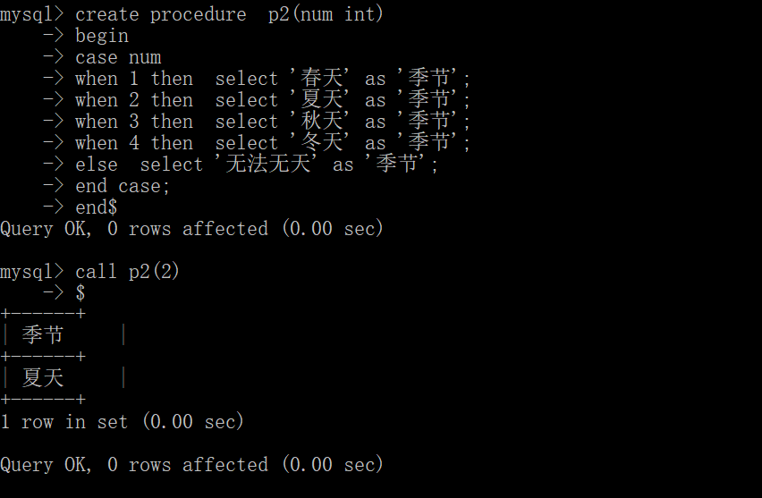

## 6、循环

MySQL支持的循环有loop、while、repeat循环

（1）loop循环

语法：

标签名:loop

leave 标签名 --退出循环

end loop;

#案例：创建一个存储过程，完成计算1到n的和。

create procedure p3(n int)

begin

declare i int default 1;

declare s int default 0;

aa:loop

set s=s+i;

set i=i+1;

**if i>n then**

**leave aa;**

**end if;**

end loop;

select s;

end$

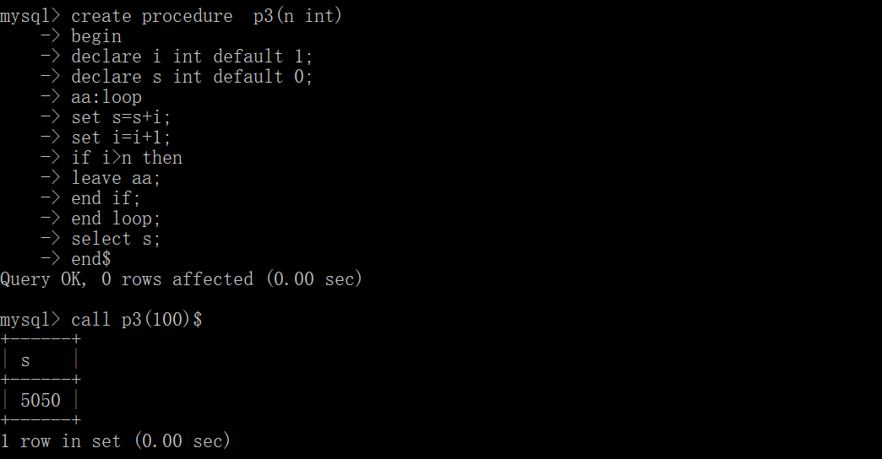

（2）while循环

[标签:]while 条件 do

//代码

end while;

#案例：创建一个存储过程，完成计算1到n的和。

create procedure p4(n int)

begin

declare i int default 1;

declare s int default 0;

while i<=n do

set s=s+i;

set i=i+1;

end while;

select s;

end$

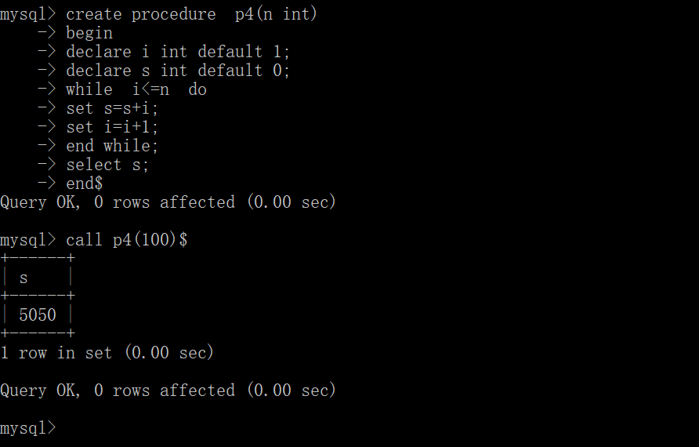

# 八、存储过程

## 1、概念

存储过程(procedure)

概念类似于函数，就是把一段代码封装起来，当要执行这一段代码的时候，可以通过调用该存储过程来实现。在封装的语句体里面，可以同if/else ,case,while等控制结构。

可以进行sql编程。

查看现有的存储过程。

show procedure status

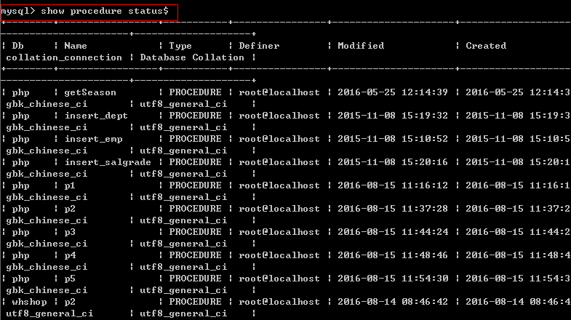

## 2、存储过程的优点

存储过程（Stored Procedure）是在大型[数据库系统](http://baike.baidu.com/view/7809.htm)中，一组为了完成特定功能的SQL 语句集，存储在数据库中，经过第一次编译后再次调用不需要再次编译，用户通过指定存储过程的名字并给出参数（如果该存储过程带有参数）来执行它。存储过程是数据库中的一个重要对象，任何一个设计良好的数据库应用程序都应该用到存储过程。

（1）存储过程只在创造时进行编译，以后每次执行存储过程都不需再重新编译，而一般SQL语句每执行一次就编译一次,所以使用存储过程可**提高数据库执行速度**。

（2）当对数据库进行复杂操作时(**如对多个表进行Update,Insert,Query,Delete时**)，可将此复杂操作用存储过程**封装起来**与数据库提供的事务处理结合一起使用。

（3）存储过程可以**重复使用**,可减少数据库开发人员的工作量

（4）安全性高,可设定只有某些用户才具有对指定存储过程的使用权

## 3、创建存储过程

语法：

create procedure 存储过程名(参数1,参数2,…)

begin

//代码

end

参数的类型：

**in（输入参数）： 表示该形参只能接受实参的数据——这是默认值，不写就是in；**

out（输出参数）：表示该形参其实是用于将内部的数据“传出”到外部给实参；

inout（输入输出参数）：具有上述2个功能。

案例1：查询一个表里面某些语句

create procedure p6(goods_id int)

begin

select * from goods;

end$

call p6()

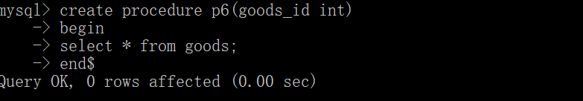

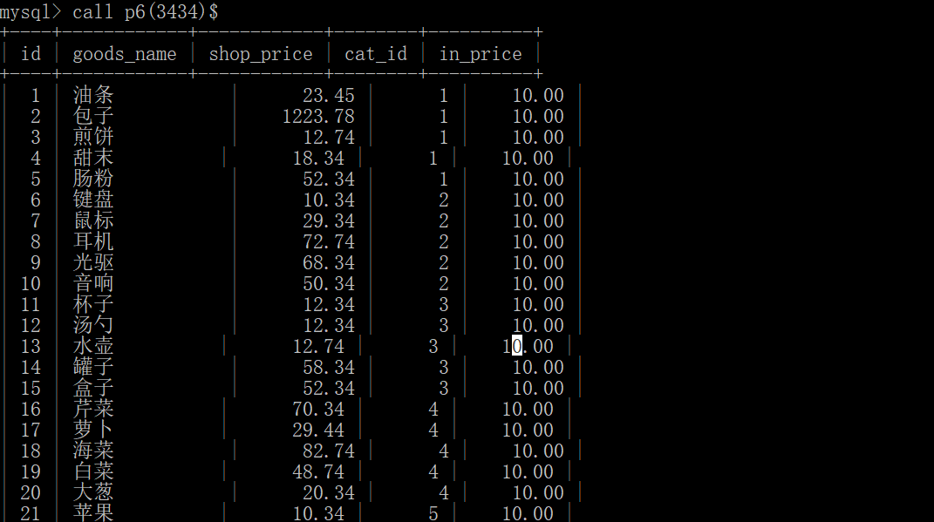

案例2：第二个存储过程体会参数，使用参数

比如我们取出某个id的数据

create procedure p8(price float)

begin

select * from goods where shop_price>price;

end$

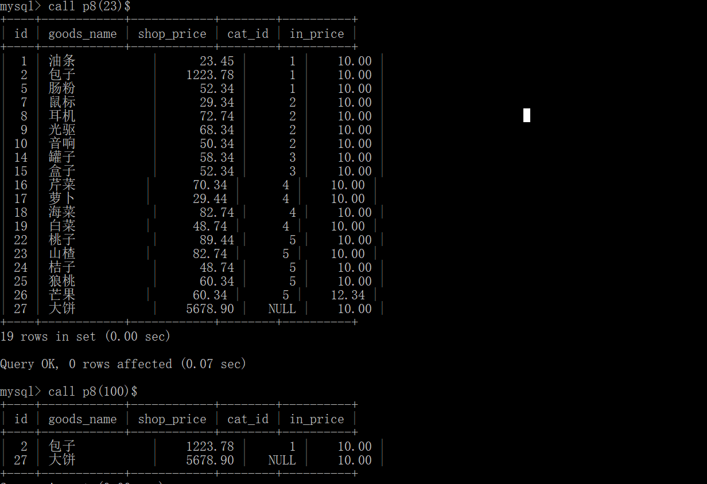

说明：

（1）存储过程中，可有各种编程元素：变量，流程控制，函数调用；

（2）还可以有：增删改查等各种mysql语句；

（3）其中select（或show，或desc）会作为存储过程执行后的“结果集”返回；

（4）形参可以设定数据的“进出方向”：

**（5）存储过程是属于数据库，在哪个数据库里面定义的，就在哪个数据库里面调用。**

**如下图，在别的数据库里面调用其他数据库里面定义的存储过程时，会报如下提示。**

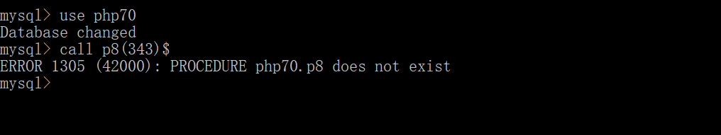

## 4、调用存储过程

语法：

call 存储过程名称(参数)

在php里面如何调用，

mysql_query(‘call p7(5)’);